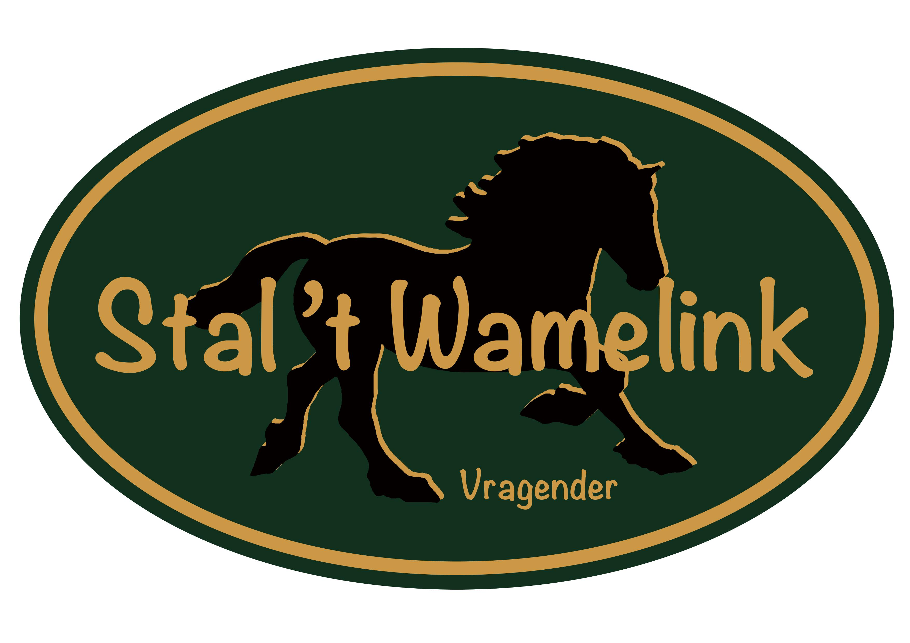
Kerkdijk 6 - 7134 NL Vragender - tel.: 0544376418 / 06-36105067 - www.stalwamelink.jouwweb.nl

Wedstrijd
2 september

Programma

Hallo Allemaal!
Hier zijn dan de starttijden voor de wedstrijd van zondag 2 september 2018. We beginnen de dag om 9.00 uur en de prijsuitreiking zal om ongeveer 16.00 uur plaatsvinden. Wij doen ons uiterste best om ons aan het tijdschema te houden en willen daarom ook iedereen vragen ons daarbij te helpen, door bijvoorbeeld op tijd bij de wedstrijd ring te verschijnen.
Mocht je het niet eens zijn met de starttijden, probeer dan met iemand te ruilen van jou categorie en laat het ons op tijd weten. Weet je niet met wie je moet ruilen of zie je een fout in het programma? Stuur dan even een mail naar veroniqueplaggenburg@gmail.com
Voor diegene die mee doen met de cross, er ligt een rugnummer voor je klaar bij het secretariaat. Deze is gevestigd bij de catering.
Dan hebben wij voor jullie nog even op een rij gezet waar wij zoal op letten bij de verschillende onderdelen.
Dressuur.
Bij de dressuurproeven wordt elk punt apart beoordeeld, hiervoor gebruiken we KNHS formulieren.
Eigen act.
* Netheid paard en ruiter
* Originaliteit van het idee
* Samenstelling proef/idee
* Algemene indruk
(Wil je gebruik maken van onze muziek installatie, zet de muziek dan op een tablet of mobiel, die kunnen we dan op de installatie aansluiten)

Cross: (Bodyprotector verplicht)
Hierbij gaat het om de tijd, als blijkt dat je de route afsnijd om tijd in te halen wordt je gediskwalificeerd.

Springen: (Bodyprotector verplicht)
* Balk eraf is 4 strafpunten
* Elke weigering is 4 strafpunten
* Een verkeerd parcours is diskwalificatie
* Drie keer weigeren bij dezelfde hindernis is diskwalificatie

Voor je begint mag je een hindernis uitkiezen waarvan jij denkt dat je daar moeilijkheden mee gaat krijgen. Deze mag je alvast 1x springen.
Het aantal fouten telt en de tijd wordt op genomen, mochten er meerder deelnemers gelijk eindigen dan komt er een barrage moeten zij nog een keer tegen elkaar. De hindernissen kunnen iets hoger gezet worden.
Wacht dus met afzadelen tot jouw categorie geweest is.
Ook al ben je gediskwalificeerd, je mag altijd het parcours uitrijden!! Dit doen wij voor het zelfvertrouwen van paard en ruiter.
Indien nodig wordt je geholpen.
Nog enkele aandachtspunten:
* Zorg voor voldoende water en voer voor je paard/pony. Neem eigen voer en emmer mee.
* Losrijden voor de dressuur en eigen act in de wei
* Paarden met een rood lintje in de staart kunnen trappen, let daar op!
Loop er dus niet te dicht langs heen.
* Je hebt tot 13.45 uur de tijd om de springring te verkennen (zonder paard).
* Heb je je parcours gesprongen? Dan graag uitstappen in de wei
* Zorg dat je op tijd bij de wedstrijdring verschijnt.
* Er wordt niet los gereden tussen en over de hindernissen van het officiële springparcours!
* De prijsuitreiking vind plaats naast de catering.
* Deelnemers die aan de cross meedoen, graag een rugnummer ophalen bij het secretariaat. Gevestigd bij de catering.

Voor vragen en of opmerkingen graag mailen naar veroniqueplaggenburg@gmail.com
Bellen mag ook 0544-376418 of 06-36105067
Maar voorkeur gaat uit naar mail
Houdt ook onze website in de gaten voor eventuele veranderingen of mededelingen.
http://www.stalwamelink.jouwweb.nl
Tenslotte wensen wij iedereen nog veel succes met oefenen en tot 2 september!!

Stal ‘t Wamelink
René en Veronique Plaggenburg

* ( wijzigingen en/of fouten voorbehouden)

Dressuur

tijd | Naam | Pony/Paard | Klasse | Ring
09.00 | Cato Beijer | Pure | BB | 2
09.08 | Laura te Winkel | Ffion | BB | 2
09.16 | Lidian Frenken | Reza | BB | 2
09.24 | Emma te Mebel | Lizzy | Bixi a | 2
09.32 | Yfke Janssen | Fanny | Bixi aa | 2
09.40 | Niene Betting | Pino | BB | 2
09.48 | Jo-Ann Martens | Grand Slam | BB | 2
09.56 | Finet Sonderen | Woody | B | 2
10.04 | Laura te Winkel | Jet | B | 2
10.12 | Maaike van Braak | Jazzy Lady | B | 2
10.20 | Estelle Westerlaan | Cheyenna | B | 2
10.30 | Jeanneke Wiegman | Fanny | B | 2
10.38 | Fabienne vd Kamp | Grand Slam | B | 2
10.46 | Anne Lubbers | Edith | B | 2
10.54 | Minke Vos | Lizzy | Bixi a | 2
11.02 | Kim Hillen | Ffion | B | 2
11.10 | Emily ter Voert | Hein | B | 2
11.18 | Jill Rietberg | Bluey | B | 2
11.26 | Liv Zwama | Jet | Bixi a | 2
11.34 | Yolin Boschker | Fanny | Bixi a | 2
11.42 | Ruth klein Goldewijk | Nairobi | B | 2
11.50 | Emiel Doppen | Lady | B | 2
11.58 | Cato Berkelder | Jack | B | 2
12.08 | Nori Roelofsen | Dorien | L1 | 2
12.16 | Eliahna Bröcker | Lizzy | Bixi aa | 2
12.24 | Isa Dekker | Ffion | Bixi aa | 2
12.32 | Vera Oonk | Junior | Bixi a | 2
12.40 | Julie Klein Egelink | Ceasar | Bixi a | 2
12.48 | Tess Betting | Fanny | Bixi a | 2

Uitleg route cross 13.00
Verzamelen bij de catering; wees op tijd.

Eigen act
tijd | Naam | Pony/Paard | opmerking | Ring
13.00 | Kylie Wopereis en Emiel | Furby en Lady | muziek | 2
13.10 | Jill Rietberg en Julia Doppen | Bluey en Maiky | muziek | 2

Voor het losspringen worden er alvast hindernissen klaar gezet in de bak.
Losrijden voor de Cross is in de wei

Cross

tijd | Naam | Pony/Paard
13.30 | Maaike van Braak | Jazzy Lady
13.33 | Laura te winkel | Jet
13.36 | Britt Oolthuis | Hoppenhof’ Sem
13.39 | Jip Berkelder | Jack
13.42 | Jo-Ann Martens | Lizzy
13.45 | Cis Klein Gebbinck | Grand Slam
13.48 | Lidian Frenken | Reza
13.51 | Fabienne vd Kamp | Black Velvet
13.54 | Anne Lubbers | Edith
13.57 | Nori Roelofsen | Dorien
14.00 | Julia Doppen | Donna
14.03 | Julie klein Egelink | Ceasar
14.06 | Jill Rietberg | Bluey

Springen

tijd | Naam | Pony/Paard | Klasse | Ring
14.15 | Veerle Beijer | Lizzy | 40 met hulp | 1
14.22 | Jeanneke Wiegman | Blo | 40 cm | 1
14.29 | Kylie Wopereis | Furby | 40 met hulp | 1
14.38 | Lidian Frenken | Reza | 40 cm. | 1
14.45 | Julie klein Egelink | Ceasar | 40 cm. | 1

tijd | Naam | Pony/Paard | Klasse | Ring
14.55 | Jip Berkelder | Jack | 50 cm | 1
15.02 | Nori Roelofsen | Dorien | 50 cm | 1

tijd | Naam | Pony/Paard | Klasse | Ring
15.10 | Anne Lubbers | Edith | 60 cm | 1
15.17 | Jo-Ann Martens | Chica | 60 cm | 1

tijd | Naam | Pony/Paard | Klasse | Ring
15.25 | Britt Oolthuis | Hoppenhof’ Sem | 80 cm | 1
15.32 | Finet Sonderen | Woody | 80 cm | 1
15.39 | Cis Klein Gebbinck | Flesco | 80 cm | 1
15.46 | Fabienne vd Kamp | Black Velvet | 80 cm | 1
15.53 | Emiel Doppen | Lady | 80 cm | 1
16.00 | Jill Rietberg | Bluey | 80 cm | 1
16.07 | Julia Doppen | Donna | 80 cm | 1

Ca. 16.30 prijsuitreiking
